ĐẶC ĐIỂM SINH TRƯỞNG CỦA CÁ PHÈN HAI SỌC UPENEUS SULPHUREUS (Cuvier & Valenciennes, 1829)
Ở VÙNG VEN BIỂN QUẢNG BÌNH

Võ Văn Thiệp
Trường Đại học Quảng Bình
Nguyễn Thị Diệu Hà
Trường Trung học cơ sở Quảng Phúc, Quảng Trạch, Quảng Bình

Tóm tắt. Với 368 mẫu thu được tại vùng ven biển Quảng Bình từ tháng 10 năm 2010 đến tháng 9 năm 2011, bằng phương pháp nghiên cứu cơ bản cho thấy đặc điểm sinh trưởng của cá Phèn hai sọc Upeneus sulphureus (Cuvier & Valenciennes, 1829) có tương quan giữa chiều dài và khối lượng là W = 7943,28.10⁻⁸.L^{2,646}; phương trình sinh trưởng Von Bertalanffy về chiều dài và trọng lượng là L_{t}=237,27 [1–e^{-0,248( t + 2,77)}], W_{t} = 148,73 [ 1 - e^{-0,06(t+1,147)}]^{2,646}. Đồng thời cấu trúc về tuổi của cá khai thác được chủ yếu thấp hơn tuổi 1⁺. Hơn nữa, cá có tốc độ sinh trưởng cao ở hai năm đầu, sau đó giảm dần và chủ yếu tăng về chiều dài.
Từ khóa: cá Phèn hai sọc, đặc điểm sinh trưởng cá Phèn
1. MỞ ĐẦU
Cá Phèn hai sọc Upeneus sulphureus (Cuvier & Valenciennes, 1829) thuộc họ Mullidae có mặt trong các hệ sinh thái ven biển Quảng Bình, có đóng góp đáng kể vào đa dạng sinh học ven biển nói chung và các loài thủy sản nói riêng [4].
Đây là loài cá đáy có kích thước cơ thể không lớn nhưng số lượng chủng quần đông, dễ đánh bắt và cho khai thác quanh năm với sản lượng cao, nhất là vụ Xuân - Hè [5]. Mặt khác, cá Phèn hai sọc có giá trị dinh dưỡng cao, chứa nhiều protein, khoáng, vitamin có lợi cho sức khỏe con người. So với các loài cá có cùng giá trị thì cá Phèn hai sọc có thị trường tiêu thụ lớn hơn, phù hợp với mức sống và khẩu vị của người tiêu dùng [10].
Các nghiên cứu về loài cá này ở Quảng Bình cho đến nay vẫn còn hạn chế. Vì vậy, những kết quả được trình bày trong bài báo sẽ đáp ứng phần nào hiểu biết về đặc tính sinh trưởng của cá Phèn hai sọc, từ đó tiếp tục có các nghiên cứu đầy đủ hơn trong mối liên hệ chặt chẽ với các mắt xích khác trong vùng ven biển để bảo vệ sự cân bằng của hệ sinh thái quan trọng này.

2. ĐỐI TƯỢNG VÀ PHƯƠNG PHÁP NGHIÊN CỨU
2.1. Đối tượng nghiên cứu
Cá Phèn hai sọc Upeneus sulphureus (Cuvier & Valenciennes, 1829) thuộc giống cá Phèn Upeneus, họ cá Phèn Mullidae, bộ cá Vược: Perciformes [4], [7].
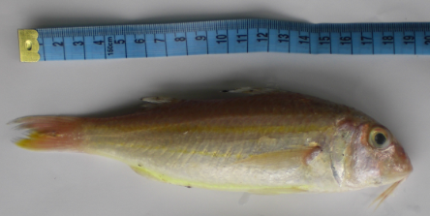
Hình 1. Hình thái cá Phèn hai sọc
2.2. Phương pháp nghiên cứu
2.2.1. Ngoài thực địa
a) Phương pháp đánh giá nhanh nông thôn (Rapid Rural Appraisal-RRA) [1].
b) Xử lý, tập hợp thông tin, đối chiếu với thông tin thứ cấp thu được.
c) Thu thập mẫu cá: Việc thu thập được tiến hành dưới nhiều hình thức nhằm thu mẫu tối đa trong khu vực nghiên cứu: đánh cá với ngư dân để thu mẫu; trực tiếp mua mẫu ở các bến thuyền, chợ cá; đặt mua mẫu của những ngư dân quanh vùng thu mẫu.
Mẫu phải có hình thái nguyên vẹn và được xử lý ngay khi còn tươi bằng cách cân trọng lượng và đo chiều dài.
Cân trọng lượng (g) gồm P và P₀, trong đó P là trọng lượng của toàn bộ cơ thể cá, P₀ là trọng lượng cơ thể cá đã bỏ nội quan.
Đo chiều dài (mm) gồm L và L₀, trong đó L được đo từ mút mõm đến hết tia vây đuôi dài nhất, L₀ được đo từ mút mõm đến hết phần phủ vảy cuối vây đuôi.
Dùng panh lấy vẩy để xác định tuổi, vẩy thường được lấy ở vùng bên sườn, trên đường bên, do vùng này vẩy có hình dạng khá cân đối. Vẩy được cho vào sổ vẩy có ghi số thứ tự cá thể cho vảy, địa điểm, ngày thu mẫu [6], [8].
2.2.2. Trong phòng thí nghiệm
* Tương quan giữa chiều dài và trọng lượng cá được tính theo phương trình của R.J.H Beverton - S.J.Holt (1956).
W = a.L^{b} [8]
Trong đó W là trọng lượng toàn thân cá (g), L là chiều dài toàn thân cá (mm), a và b là các hệ số tương quan.
* Xác định tuổi cá
Tuổi của cá Phèn hai sọc được xác định bằng vẩy. Mẫu quan sát được xử lý bằng cách ngâm trong dung dịch NaOH 4%, thời gian 30 – 60 phút để tẩy mỡ, các chất bẩn hay sắc tố bám trên vẩy. Sau khi ngâm, rửa vẩy bằng nước sạch, lau khô, để lên lam kính quan sát. Mỗi lam kính có thể soi 3 – 4 vẩy một lần [8].
Kính hiển vi có gắn trắc vi thị kính để đo bán kính vẩy và kích thước vòng năm. Các kích thước vẩy của cá Phèn hai sọc chúng tôi đo theo hướng thẳng trục, vì đa số các vẩy đều in vòng năm rõ nhất ở hướng này [8].
* Xác định tốc độ sinh trưởng
Dựa vào chiều dài thân (L) và bán kính vẩy, chúng tôi tính ngược sinh trưởng của cá theo công thức của Rosa Lee (1920) [6], [8].
L_{t} = 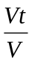(L - a) + a
Trong đó L_{t} là chiều dài cá ở tuổi “t” cần tìm (mm); L là chiều dài hiện tại đo được của cá; V_{t} là khoảng cách từ tâm vẩy đến vạch vòng năm ở tuổi t (mm); V là bán kính vẩy đo từ tâm đến mép vẩy; a là kích thước cá khi bắt đầu có vẩy (mm).
Giá trị này được xác định dựa vào số liệu kích thước vẩy và chiều dài tương ứng được giải theo các phương trình thực nghiệm.
Sau khi có trị số L_{t} chúng tôi tính tốc độ sinh trưởng của cá theo công thức:
T_{t} = L_{t} – L_{(t – 1)}
Trong đó T_{t}: Tốc độ tăng trưởng về chiều dài của cá ở lứa tuổi t (mm); L_{t}: Chiều dài của cá ở lứa tuổi t (mm); L_{(t – 1)} : Chiều dài cá ở lứa tuổi t - 1 (mm)
* Xác định các tham số của phương trình sinh trưởng Bertalanffy
Phương trình sinh trưởng Bertalanffy về chiều dài (mm) [6].
L_{t} = L∞[1 – e^{-k(t-to)}]
Trong đó L_{t}: Chiều dài cá ở tuổi t ; L∞: Chiều dài tối đa của cá (mm) ; k: Hệ số phân hoá trọng lượng protein trong cơ thể cá ; t và t₀ : Thời gian tuổi hiện tại và ban đầu của cá (năm).
Phương trình sinh trưởng Bertalanffy về trọng lượng (g) [6].
W_{t} = W∞[1 – e^{-k(t-to)}]^{b}
Trong đó W_{t} : Trọng lượng cá tuổi t (g) ; W∞: Trọng lượng tối đa của cá (g); b: Hệ số tương quan chiều dài và trọng lượng của cá

3. KẾT QUẢ
3.1. Tương quan giữa chiều dài và khối lượng
Trong quá trình sinh trưởng, phát triển của các động vật nói chung và cá nói riêng, sự gia tăng về chiều dài và khối lượng cơ thể thường có mối liên hệ với nhau [2]. Phân tích 368 mẫu cá Phèn hai sọc, ta nhận được tương quan giữa chiều dài và khối lượng của chủng quần cá Phèn hai sọc như sau:
Bảng 1. Tương quan giữa chiều dài và khối lượng của cá Phèn hai sọc
Tuổi | Giới tính | Chiều dài L (mm) |  | Khối lượng W (g) |  | N
Tuổi | Giới tính | L_{dđ} | L_{tb} | W_{dđ} | W _{tb} | n | %
0⁺ | Juv | 84-121 | 118,96 | 13-25 | 20,74 | 22 | 5,98
0⁺ | Đực | 105-143 | 124,86 | 18.5-37,5 | 24,59 | 91 | 24,73
0⁺ | Cái | 110-138 | 126,15 | 17-34 | 25,63 | 61 | 16,58
1⁺ | Đực | 113-160 | 144,43 | 20-50,5 | 34,85 | 59 | 16,03
1⁺ | Cái | 119-167 | 148,67 | 21- 70,5 | 47,05 | 54 | 14,67
2⁺ | Đực | 134-176 | 161,75 | 30-73 | 52,64 | 8 | 2,17
2⁺ | Cái | 144-175 | 160 | 34.5-72,5 | 59,39 | 45 | 12,23
3⁺ | Đực | 178-189 | 181 | 74-94 | 74,34 | 7 | 1,9
3⁺ | Cái | 162-195 | 182,6 | 54-107 | 79,96 | 21 | 5,71
Tổng |  | 84-195 | 149,82 | 13-107 | 46,58 | 368 | 100
Như vậy, chủng quần cá Phèn hai sọc được khai thác ở ven biển Quảng Bình có kích thước dao động trong khoảng 84 - 195mm và tương ứng với khối lượng 13 – 107g. Chủng quần cá Phèn hai sọc được khai thác ở 4 nhóm tuổi. Nhóm tuổi 0⁺ với số lượng cá thể thu được nhiều nhất chiếm 47,28%, có chiều dài dao động 84 – 143mm, khối lượng tương ứng 13 – 37,5g; nhóm tuổi 1⁺ có số lượng cá thể thu được chiếm 30,71% với chiều dài dao động từ 113 – 167mm, khối lượng tương ứng 20 – 70,5g; nhóm tuổi 2⁺ có số cá thể thu được chiếm 14,4%, chiều dài dao động từ 134 – 176mm, khối lượng tương ứng 30 – 73g; nhóm tuổi 3⁺ có số lượng cá thể ít nhất, chiếm 7,61%, chiều dài dao động từ 162 – 195mm, khối lượng tương ứng từ 54 – 107g.
Dựa vào công thức Beverton – Holt (1956), phân tích kết quả nghiên cứu, chúng tôi thu được các thông số của phương trình tương quan giữa chiều dài và khối lượng cá Phèn hai sọc là: W = 7943,28.10⁻⁸.L^{2,646}
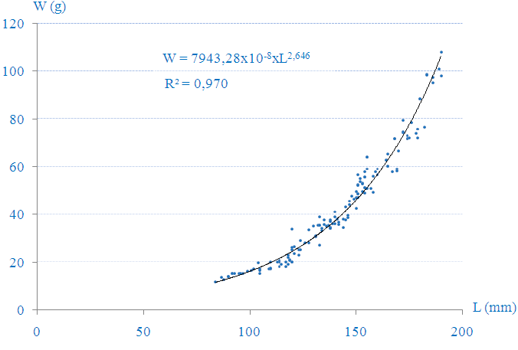
Hình 2. Tương quan giữa chiều dài và khối lượng của cá Phèn hai sọc
Sự tăng trưởng về chiều dài và khối lượng của cá Phèn hai sọc có mối tương quan chặt chẽ với nhau, điều này được thể hiện rất rõ qua hệ số tương quan R² = 0,970 và đây là tương quan thuận (tương quan dương), nghĩa là khi chiều dài tăng thì khối lượng cá cũng tăng theo. Tuy nhiên, sự tăng trưởng về chiều dài và khối lượng của cá không đồng nhất trong thời gian đầu của đời sống. Cụ thể, ở giai đoạn đầu (tuổi 0^{+,} 1⁺) cá chủ yếu tăng nhanh về chiều dài; khi đạt đến một kích thước nhất định, với các nhóm tuổi cao hơn (tuổi 2⁺, 3⁺) (Hình 2), sự tăng trưởng về chiều dài chậm lại nhưng trọng lượng cơ thể lại tăng nhanh. Mối tương quan giữa chiều dài và trọng lượng có sự khác nhau giữa cá đực, cá cái và giữa các lứa tuổi. Sự tăng nhanh về khối lượng ở cá có kích thước lớn có thể liên quan đến việc tích luỹ chất dinh dưỡng để đạt được trạng thái thành thục sinh dục, đảm bảo khả năng tái sản xuất chủng quần cao của cá.
Đặc điểm này phù hợp với tính thích nghi của các loài cá nhiệt đới. Trong giai đoạn đầu của đời sống, sự tăng nhanh kích thước cơ thể là yếu tố có lợi trong cạnh tranh cùng loài để vượt khỏi sức chèn ép của vật dữ, đảm bảo sự sinh tồn của loài [9].
3.2. Cấu trúc tuổi của quần thể cá Phèn hai sọc
Quan sát hình thái vảy, chúng tôi thấy vảy cá Phèn hai sọc là loại vảy lược, yếu và dễ rụng. Cũng như toàn thân, vẩy cá Phèn hai sọc sinh trưởng liên tục trong suốt đời sống và có tính chất chu kỳ trong năm [9].
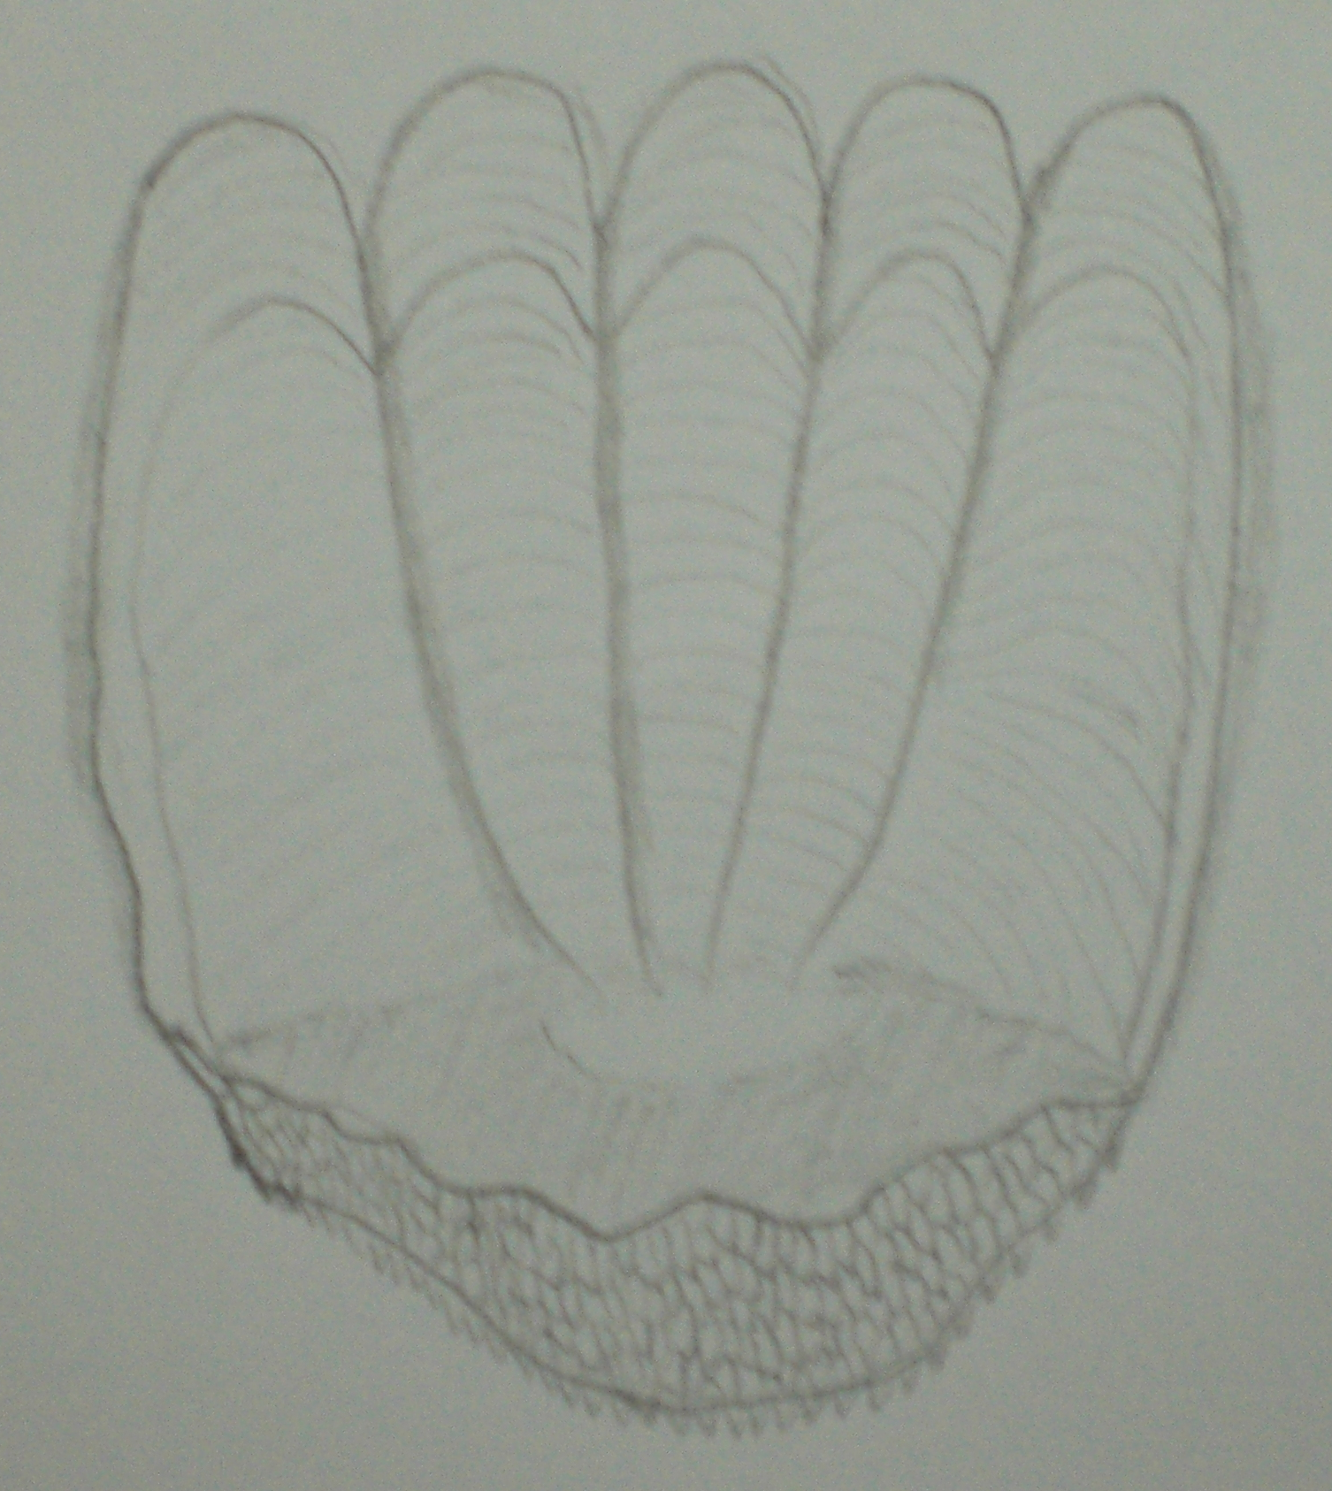
Hình 3. Hình thái vảy cá Phèn hai sọc
Sự sinh trưởng của vảy cá phụ thuộc vào điều kiện môi trường và tình trạng của bản thân cá nên không đồng đều, khi chậm, khi nhanh. Sự phát triển không đồng đều đó thể hiện ở trên vẩy cá dưới dạng những nếp cuốn quanh có độ dày khác nhau gọi là vân xương, xếp thành vòng hoặc vòng cung. Bề rộng của những vân xương không như nhau, khoảng cách giữa những vân xương cũng không giống nhau. Khi cá phát triển nhanh vân xương lớn, khoảng cách giữa chúng rộng hơn. Khi cá chậm lớn các vân xương ở gần nhau. Tập hợp những vân xương rộng và những vân xương hẹp hình thành trong một năm, tạo nên vòng năm của sự sinh trưởng. Trên vảy có bao nhiêu vòng như vậy thì cá có bấy nhiêu tuổi [8].
Chủng quần cá Phèn hai sọc ở ven biển Quảng Bình có cấu trúc tuổi khá đơn giản, tuổi cá không cao (bảng 1, biểu đồ hình 4). Đa số cá Phèn hai sọc được khai thác tập trung từ tuổi 1⁺ trở xuống, ứng với khối lượng 13 – 70,5g, chiếm 77,99%. Đây là nhóm cá có kích thước nhỏ, cho chất lượng và giá trị thương phẩm không cao, đa số chưa thành thục sinh dục hoặc chỉ tham gia sinh sản lần đầu, là nguồn bổ sung quan trọng cho đàn cá bố mẹ, nhằm đảm bảo quá trình tái sản xuất chủng quần của đàn cá tự nhiên. Với tình trạng khai thác như hiện nay, sẽ làm giảm nguồn giống tự nhiên bổ sung cho quần thể.
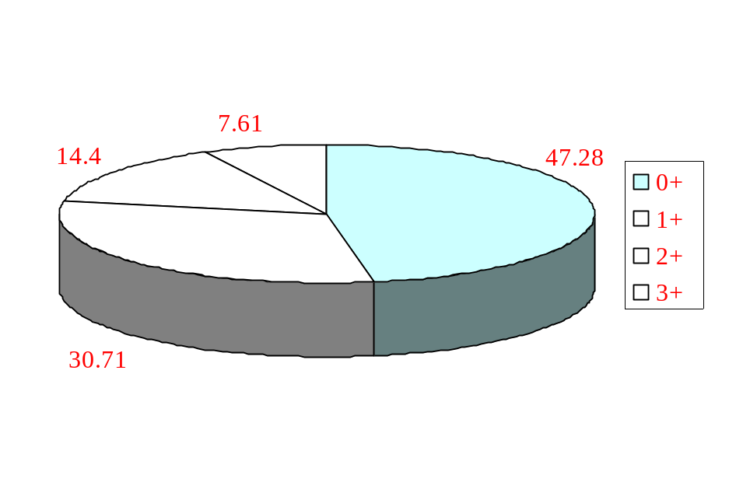
Hình 4. Thành phần tuổi của cá Phèn hai sọc (%)
3.3. Tốc độ tăng trưởng chiều dài hàng năm của cá Phèn hai sọc
Dựa vào kết quả thu được về chiều dài và kích thước vảy tương ứng để giải phương trình thực nghiệm Rosa Lee (1920), chúng tôi xác định được hệ số a là 12,88 tức là cá đạt kích thước 12,88mm mới bắt đầu có vảy.
Dựa vào phương trình L_{t} = (L – 12,88)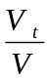 + 12,88 chúng tôi xác định được mức tăng kích thước cá Phèn hai sọc hàng năm như sau:
Bảng 2. Tốc độ tăng trưởng chiều dài hàng năm của cá Phèn hai sọc
Tuổi | Sinh trưởng chiều dài trung bình hàng năm (mm) |  |  | Tốc độ tăng trưởng chiều dài trung bình hàng năm (mm) |  |  |  |  | N
Tuổi | L1 | L2 | L3 | T1 | T2 |  | T3 |  | N
 |  |  |  |  | mm | % | mm | % | N
0⁺ |  |  |  |  |  |  |  |  | 174
1⁺ | 114,53 |  |  | 114,53 |  |  |  |  | 113
2⁺ | 131,55 | 144,55 |  | 131,55 | 13 | 9,88 |  |  | 53
3⁺ | 144,27 | 167,15 | 178,07 | 144,27 | 22,88 | 15,86 | 10,92 | 6,53 | 28
TB | 130,12 | 155,85 | 178,07 | 130,12 | 17,94 | 12,87 | 10,92 | 6,53 | 368
Cá Phèn hai sọc tăng trưởng nhanh về chiều dài trong năm đầu, các năm sau giảm dần. Năm thứ nhất, cá đạt kích thước trung bình là 130,12mm. Năm thứ hai, cá tăng thêm 17,94mm (tăng 12,87%) so với năm thứ nhất và năm thứ 3 chỉ tăng thêm được 10,92mm (tăng 6,53%) so với năm thứ hai (bảng 2). Như vậy, vào năm đầu của đời sống cá tăng nhanh về kích thước; thời gian về sau tốc độ sinh trưởng theo chiều dài của cá càng chậm dần. Điều này hoàn toàn phù hợp với quy luật tăng trưởng của các loài cá nói chung (cá tăng trưởng liên tục trong đời sống cá thể nhưng tốc độ tăng về chiều dài chậm dần theo thời gian). Sự tăng trưởng nhanh về chiều dài trong giai đoạn đầu và tăng nhanh khối lượng ở giai đoạn sau của đời sống giúp cá tránh được sự săn mồi của vật dữ trong tự nhiên, cạnh tranh được với các cá thể cùng loài và sớm đạt được trạng thái thành thục sinh dục tham gia vào quá trình sinh sản của chủng quần.
3.4. Phương trình sinh trưởng của cá Phèn hai sọc
Phương trình sinh trưởng Von Bertalanffy (1954) về chiều dài và về khối lượng của cá Phèn hai sọc được thiết lập dựa vào số liệu chiều dài và khối lượng theo nhóm tuổi ở những mẫu cá thu được. Các thông số của phương trình được xác định trong bảng 3. Từ đó, phương trình sinh trưởng về chiều dài và khối lượng của cá Phèn hai sọc theo Von Bertalanffy được viết như sau:
L_{t} = 237,27[1 – e^{-0,248( t + 2,77)}], W_{t} = 148,73[1- e^{-0,06(t+1,147)}]^{2,646}
Bảng 3. Các thông số sinh trưởng theo chiều dài và khối lượng
Thông số sinh trưởng | Theo chiều dài | Theo khối lượng
L∞ (mm), W∞ (g) | 237,27 | 148,73
t₀ | -2,77 | -1,147
k | 0,248 | 0,06
Các thông số ở bảng 3 cho thấy, cá Phèn hai sọc có thể đạt đến khối lượng lớn nhất là 148,73g, với chiều dài cơ thể tối đa là 237,27mm. Cá Phèn hai sọc khai thác hiện nay ở vùng biển Quảng Bình còn nhỏ (bảng 1), điều này hoàn toàn bất lợi cho chủng quần cá, đồng thời chất lượng và giá trị thương phẩm không cao. Cần tập trung khai thác cá có kích cỡ lớn hơn, có như thế mới phát huy hết tiềm năng của chủng quần.
Từ các phương trình Von Bertalanffy, ta cũng nhận thấy hệ số phân hoá lượng protein trong cơ thể cá Phèn hai sọc về chiều dài (k = 0,248 ) lớn hơn so với khối lượng (k = 0,064). Theo Danileski và Domashenco (1978), giá trị tuyệt đối k càng lớn thì tốc độ tăng trưởng càng nhanh. Điều đó chứng tỏ ở cá Phèn hai sọc tốc độ tăng trưởng về chiều dài cơ thể nhanh hơn so với tốc độ tăng trưởng về khối lượng.
Cá Phèn hai sọc là loài có giá trị làm tăng tính đa dạng sinh học ở vùng ven biển Quảng Bình, nên cần được tiếp tục nghiên cứu đầy đủ hơn các đặc điểm sinh học dinh dưỡng, sinh sản... của loài cá này, nhằm khai thác hợp lý và bảo vệ nguồn lợi lâu dài.
TÀI LIỆU THAM KHẢO
[1] Lê Văn An, Lê Đức Ngoan (1996), Tài liệu tập huấn RRA và PRA, Đại học Nông Lâm Huế, Đại học Huế.
[2] Trần Kiên (1978), Sinh thái động vật, Nxb Giáo dục, Hà Nội.
[3] Phạm Thanh Liêm, Trần Đắc Định (2004), Giáo trình phương pháp nghiên cứu sinh học cá, tủ sách Đại học Cần Thơ.
[4] Nguyễn Văn Lục, Lê Thị Thu Thảo, Nguyễn Phi Uy Vũ (2007), Động vật chí Việt Nam, cá biển – Bộ cá Vược, tập 19, Nxb Khoa học và Kỹ thuật, Hà Nội.
[5] Lê Trọng Phấn, Trần Đôn, Hồ Sỹ Bình (1999), Cơ sở sinh học cá biển nhiệt đới Việt Nam, phần I: Vịnh Bắc Bộ, Nxb Nông nghiệp, TP. Hồ Chí Minh.
[6] Võ Văn Phú (1979), Những phương pháp nghiên cứu sinh học của cá xương vùng nhiệt đới (tài liệu dịch từ bản tiếng Nga - Những vấn đề nghiên cứu ngư loại học, Maxkova, tập 20, 21).
[7] Nguyễn Hữu Phụng (1994), Danh mục cá biển Việt Nam, tập 3, Nxb Khoa học và Kỹ thuật, Hà Nội.
[8] Pravdin. I. F, (Phạm Thị Minh Giang dịch) (1973), Hướng dẫn nghiên cứu cá, Nxb Khoa học và Kỹ thuật, Hà Nội.
[9] Mai Đình Yên, Vũ Trung Tạng, Bùi Lai, Trần Mai Thiên (1979), Ngư loại học, Nxb Đại học và Trung học chuyên nghiệp, Hà Nội.
[10] Nguyễn Đại Quang (2011), “Cá đáy – Demersal fishes”, http://www.khafa.org.vn, 21/8/2010.

CHARACTERISTICS OF THE GROWTH OF UPENEUS SULPHUREUS (Cuvier & Valenciennes, 1829) COASTAL
QUANG BINH PROVINCE
Vo Van Thiep
Quang Binh University
Nguyen Thi Dieu Ha
Quang Phuc Secondary schools, Quang Trach district, Quang Binh province
Abstract. This paper presents the research findings on the characteristics of the growth of Upeneus sulphureus. With 368 samples were collected in the coastal of Quang Binh province from October 2010 to September 2011, by the basic research methods, the experimental results have showed that the growth characteristics of Upeneus sulphureus correlating between the length and weight is W = 7943,28.10-8.L2,646 (Berverton – Holt); length and weight Lt=237,27[1–e-0,248( t + 2,77)], Wt = 148,73[1-e-0,06(t+1,147)]2,646 (Von Bertalanffy). Furthermore, the age structure of captured fishing is mainly less than age 1+, below the age of fish. The growth rate gains a remarkable increase for the first two years, followed by a decline trend.
Keywords: Upeneus sulphureus, Characteristics of the growth of Upeneus sulphureus

